«Ноябрьский Садовый Центр»
Производство цветочной продукции

Коммерческое предложение от 01.03.2022г
АМПЕЛЬНЫЕ РАСТЕНИЯ

№  п/п | Наименование | Высота/  (в открытом грунте)  см | Окрас | Ед. изм. | Стоимость за  шт. (руб.)
 | Петуния Capella Pink Lace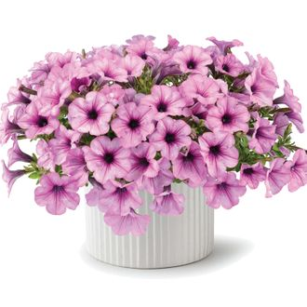 | Кашпо (2,7л)  Горшок (0,5л) |  | шт | 600,00  210,00
 | Петуния Capella Neon Pink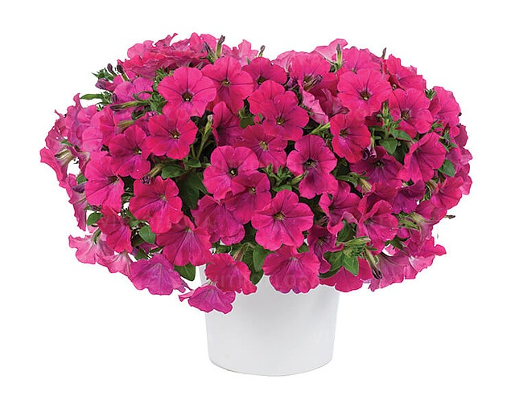 | Кашпо (2,7л)  Горшок (0,5л) |  | шт | 600,00  210,00
 | Петуния Capella Ruby Red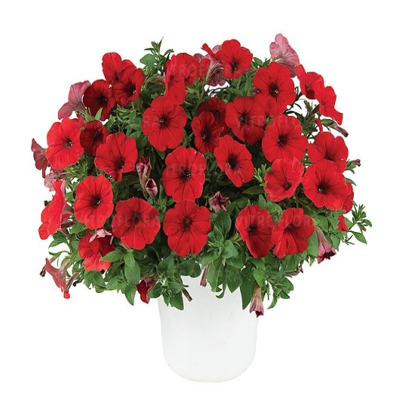 | Кашпо (2,7л)  Горшок (0,5л) |  | шт | 600,00  210,00
 | Петуния Capella Purple Vein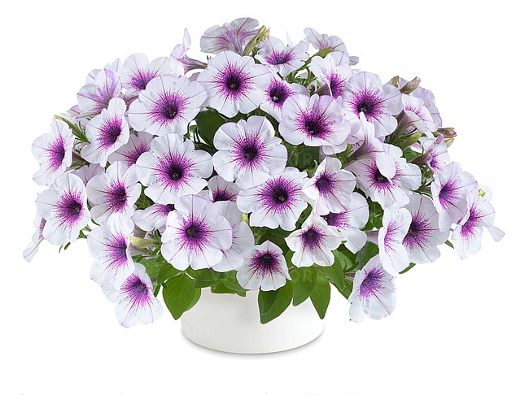 | Кашпо (2,7л)  Горшок (0,5л) |  | шт | 600,00  210,00
 | Петуния Capella White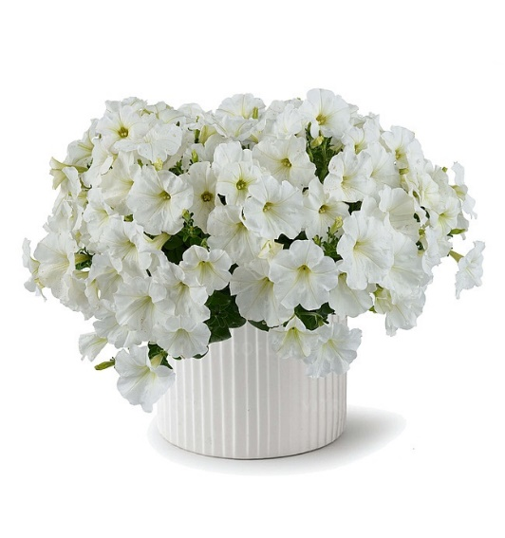 | Кашпо (2,7л)  Горшок (0,5л) |  | шт | 600,00  210,00
 | Петуния Capella Indigo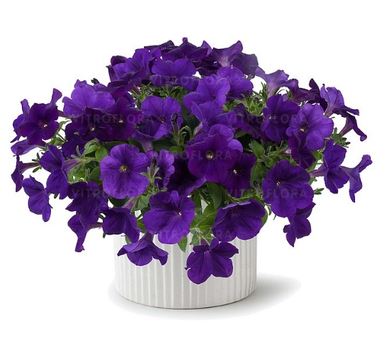 | Кашпо (2,7л)  Горшок (0,5л) |  | шт | 600,00  210,00
 | Петуния Capella Baby Pink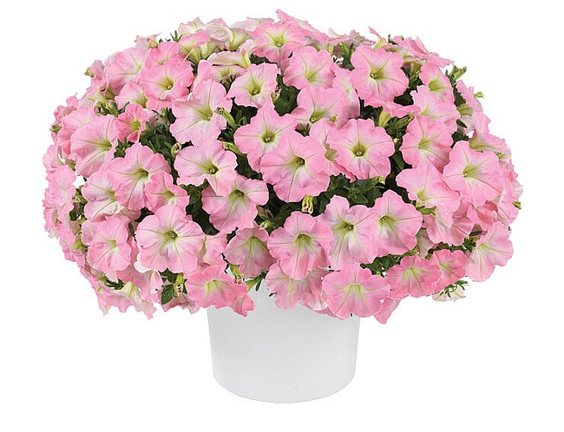 | Кашпо (2,7л)  Горшок (0,5л) |  | шт | 600,00  210,00
 | Петуния Capella Burgundy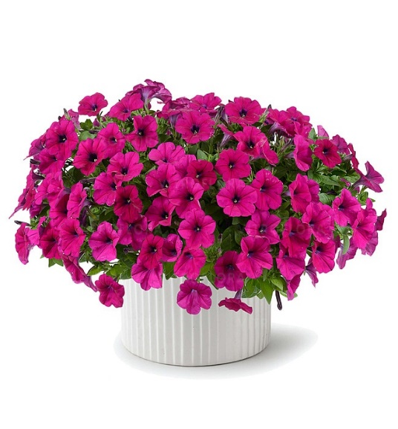 | Кашпо (2,7л)  Горшок (0,5л) |  | шт | 600,00  210,00
 | Петуния Capella Cherry Vanilla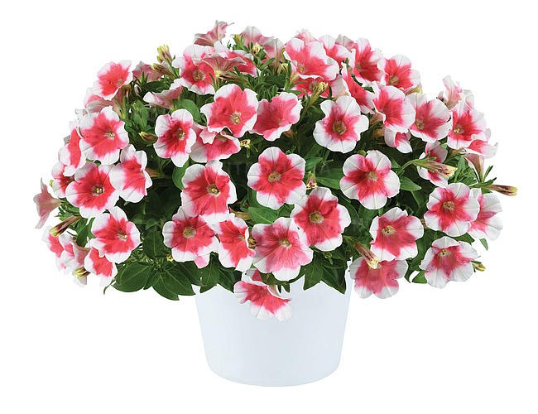 | Кашпо (2,7л) |  | шт | 600,00
 | Петуния Capella Hello Yellow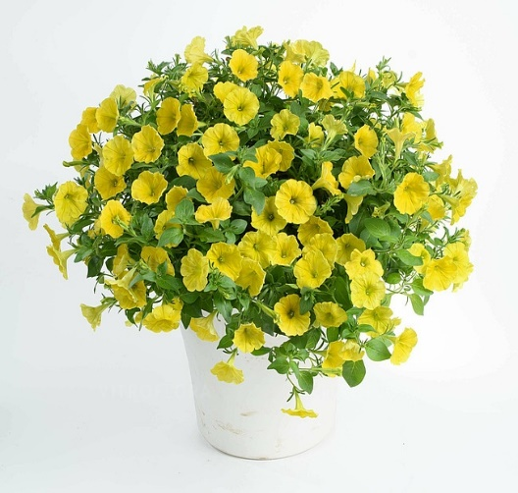 | Кашпо (2,7л)  Горшок (0,5л) |  | шт | 600,00  210,00
 | Петуния Capella Rose | Кашпо (2,7л)  Горшок (0,5л) |  | шт | 600,00  210,00
 | Петуния Capella Purple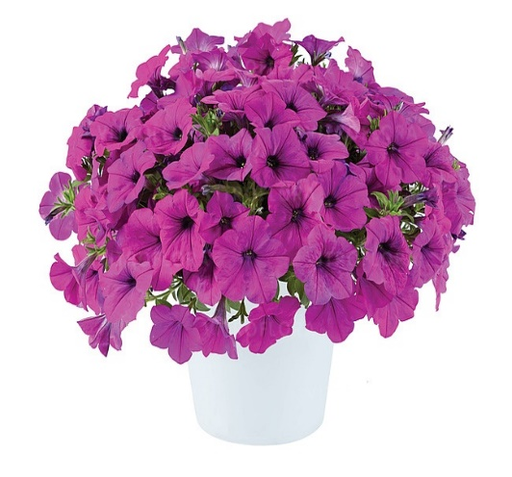 | Кашпо (2,7л)  Горшок (0,5л) |  | шт | 600,00  210,00
 | Петуния Capella Sangria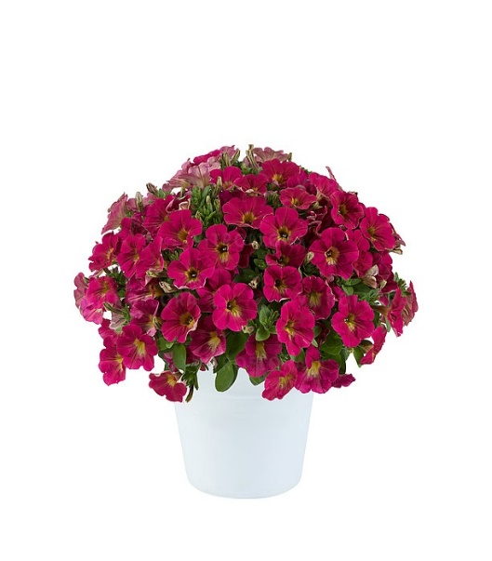 | Кашпо (2,7л)  Горшок (0,5л) |  | шт | 600,00  210,00
 | Лобелия Laguna Dark Blue | Кашпо (2,7л)  Горшок (0,5л) |  | шт | 600,00  210,00
 | Лобелия Laguna Light Blue | Кашпо (2,7л)  Горшок (0,5л) |  | шт | 600,00  210,00
 | Лобелия Laguna White Лобелия 'Лагуна Violet | Кашпо (2,7л)  Горшок (0,5л) |  | шт | 600,00  210,00
 | Лобелия 'Лагуна Violet Лобелия 'Лагуна Violet | Кашпо (2,7л)  Горшок (0,5л) |  | шт | 600,00  210,00
 | Калибрахоа ампельный микс 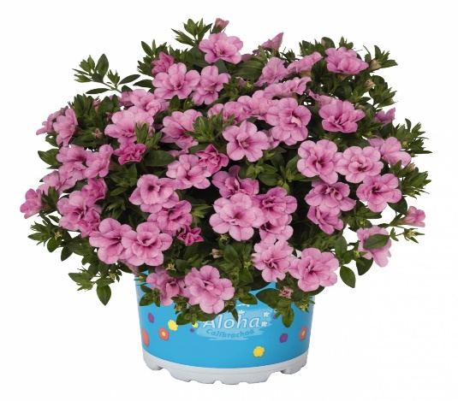 | Горшок (0,5л) |  | шт | 210,00
 | Петуния ампельный микс | Горшок (0,5л) |  | шт | 150,00
 | Лобелия ампельный микс | Горшок (0,5л) |  | шт | 210,00
 | Остеоспермум микс 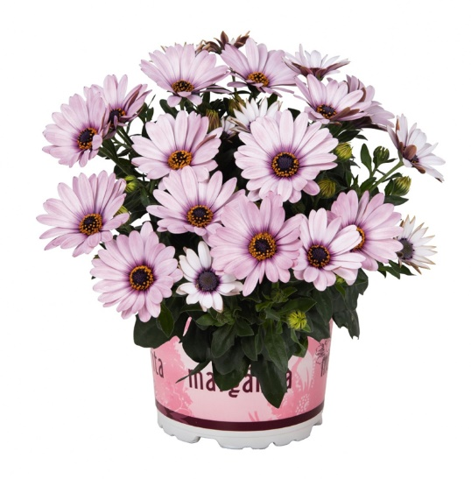 | Горшок (1,0л) |  | шт | 250,00
 | Аргирантемум микс 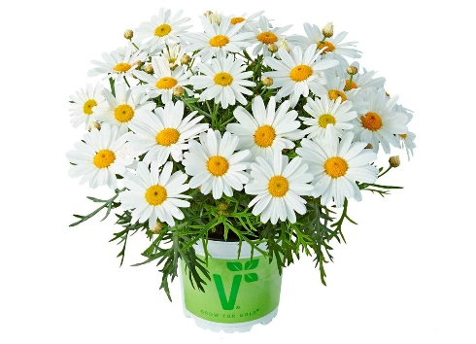 | Горшок (1,0л) |  | шт | 250,00
 | Бакопа Bacopa Snowflake White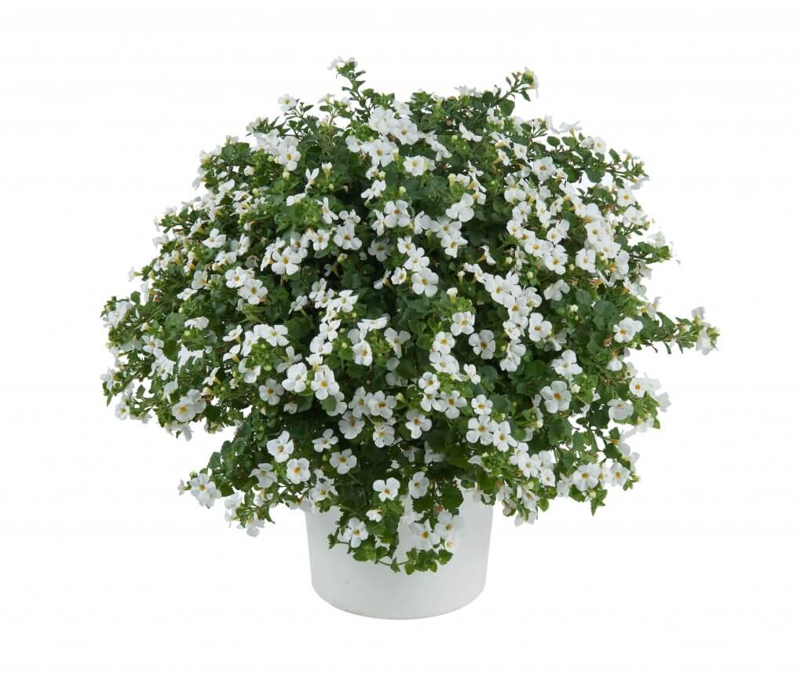 | Горшок D12 |  | шт | 210,00
 | Сцевола Scaevola White Touch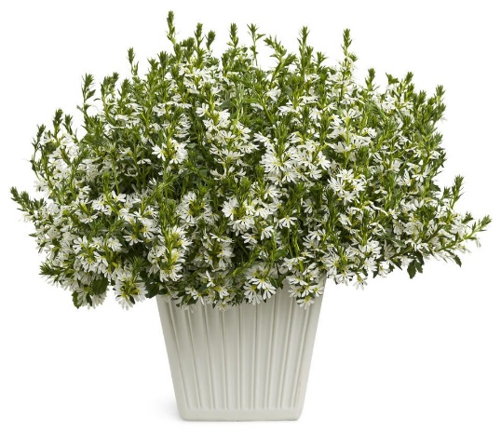 | Горшок (0,5л) |  | шт | 210,00
 | Сцевола Scaevola Blue Touch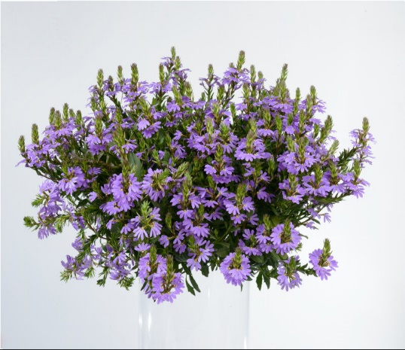 | Горшок (0,5л) |  | шт | 210,00
 | Сцевола Scaevola Pink blessing 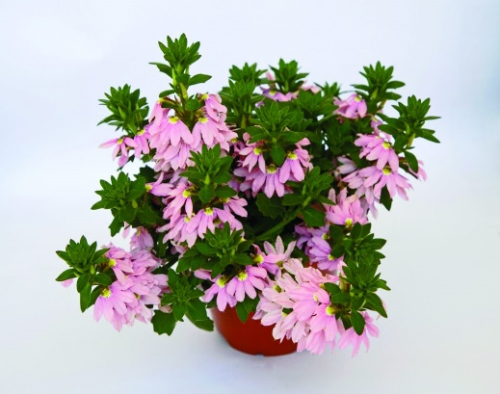 | Горшок (0,5л) |  | шт | 210,00
 | Лобулярия Lobularia Lavender Stream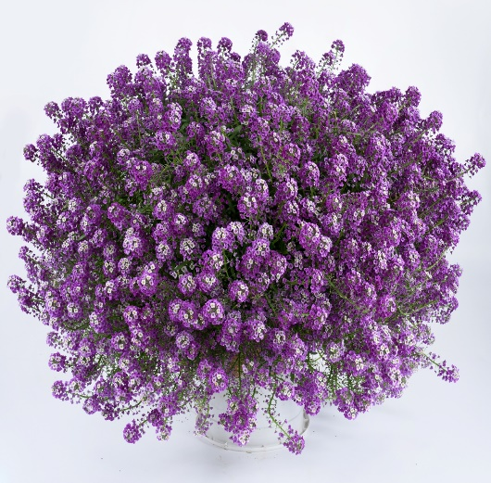 | горшок (0,5л) |  | шт | 210,00
 | Лобулярия Lobularia White Steam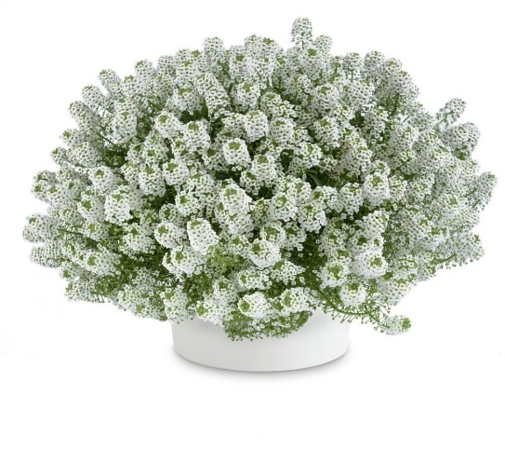 | горшок (0,5л) |  | шт | 210,00

